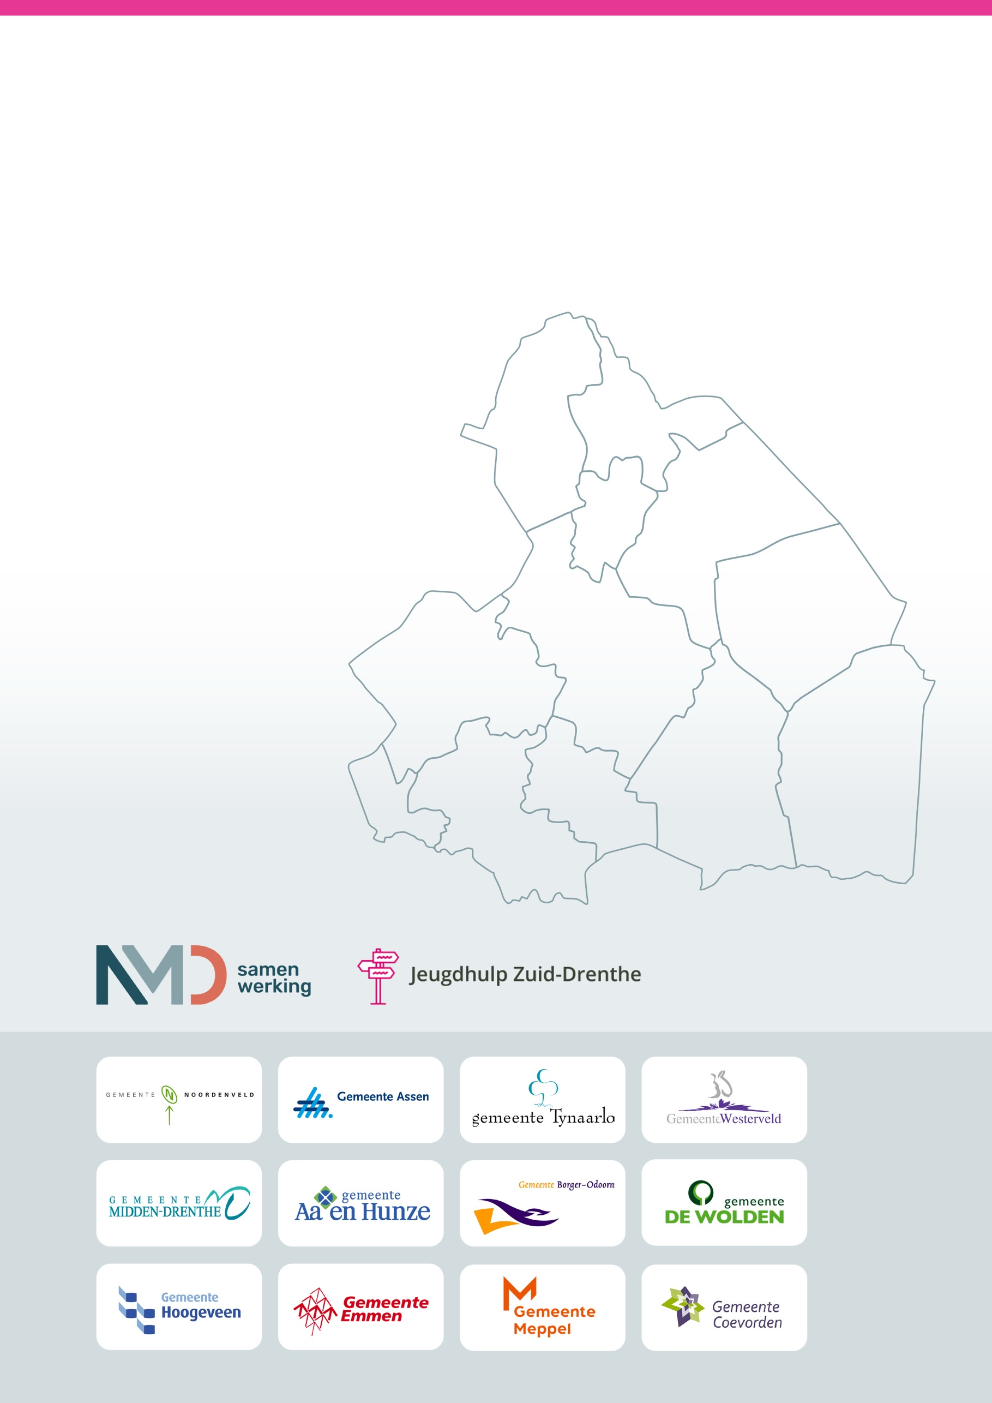
Bijlage 2
Inschrijfformulier voor
SAS-procedure zonder EMVI
Gezinshuizen 2026 - 2029
Hierbij verklaart ondergetekende
- in te stemmen met de bepalingen in dit inkoopdocument inclusief bijlagen met het kenmerk 2025-Gezinshuis-01;
- dat zijn aanmelding volledig voldoet aan de in dit inkoopdocument inclusief bijlagen gestelde eisen, waaronder de uitvoeringseisen;
- dat alle aangeleverde gegevens (zie bijlage 1) en antwoorden in zijn verzoek tot deelneming inclusief bijlagen juist en volledig zijn;
- Gezinshuis en Gezinshuis plus te willen leveren in de volgende gemeente(n). Bij deze perceelindeling geldt als voorwaarde dat Jeugdhulpaanbieder alleen het product ‘gezinshuis plus’ kan leveren als hij ook voor ‘gezinshuis’ is gecontracteerd:

Gemeente | Gezinshuis | Gezinshuis plus
Aa en Hunze
Assen
Borger-Odoorn
Coevorden
De Wolden
Emmen
Hoogeveen
Meppel
Midden-Drenthe
Noordenveld
Tynaarlo
Westerveld

Jeugdhulpaanbieder
Voorletters en achternaam
Functie
Bedrijfsnaam (statutair)
KvK-nummer
IBAN onderneming
AGB-code onderneming
Aan hoeveel jeugdigen is het product gezinshuizen geboden in de afgelopen 3 jaar
Handtekening

Plaats en datum

